Отчёт по лабораторной работе №1
Методы кодирования и модуляция сигналов
Студент: Шихалиева З.Р.
2026-01-18
Table of Contents

Цель работы

Основная цель
Изучить принципы адресации и маршрутизации в сетях IPv4 и IPv6, а также механизм организации туннеля IPv6 поверх IPv4 с использованием маршрутизаторов VyOS и среды моделирования GNS3.

Исходная топология

Общая схема сети
- Две изолированные IPv6-сети
- Транзитная IPv4-сеть между ними
- Три маршрутизатора VyOS
- Два оконечных узла VPCS
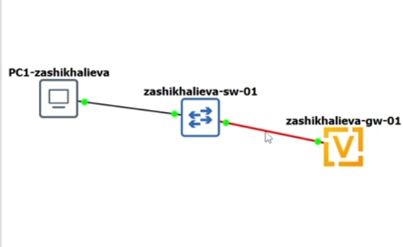
Топология сети

Адресация IPv6 на оконечных узлах

Настройка PC1
- IPv6-адрес: 1000::a/64
- Автоматическое получение шлюза через Router Advertisement
- Проверка параметров IPv6
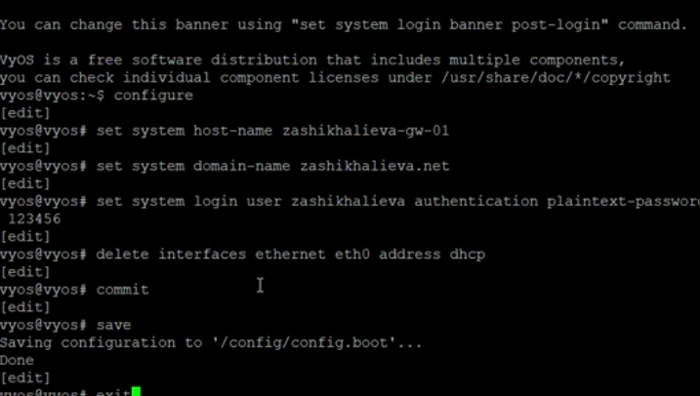
PC1 IPv6

Настройка PC2
- IPv6-адрес: 1002::a/64
- Получение link-local и глобального адресов
- Проверка конфигурации
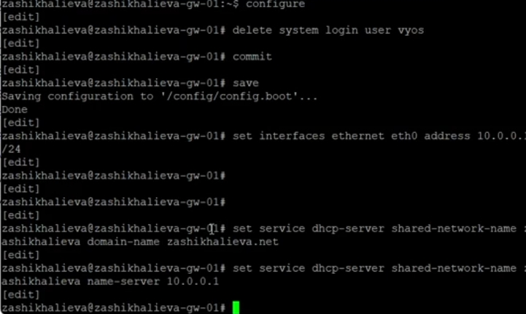
PC2 IPv6

Настройка граничных маршрутизаторов

Маршрутизатор msk-zashikhalieva-gw-01
- IPv6: 1000::1/64 (локальная сеть PC1)
- IPv4: 10.0.0.1/8
- Включение Router Advertisement
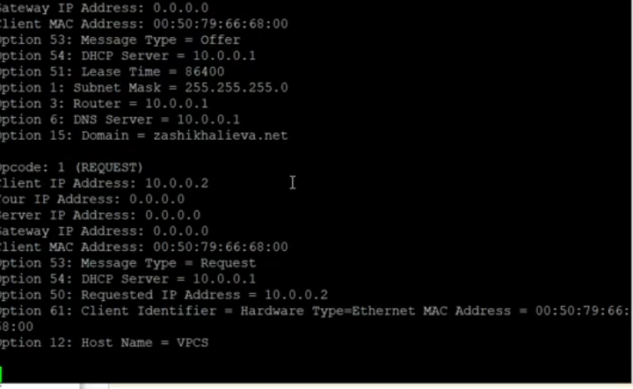
gw-01 config

Маршрутизатор msk-zashikhalieva-gw-02
- IPv6: 1002::1/64 (локальная сеть PC2)
- IPv4: 20.0.0.2/8
- Включение Router Advertisement
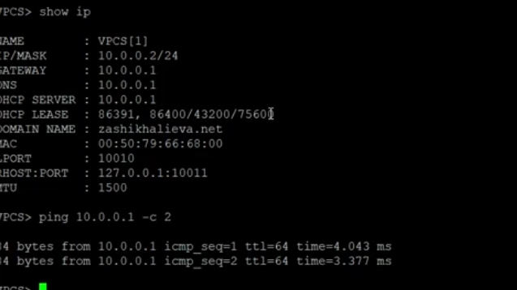
gw-02 config

Транзитный маршрутизатор msk-zashikhalieva-gw-03
- IPv4: 10.0.0.2/8 и 20.0.0.1/8
- Обеспечение связи между IPv4-сетями
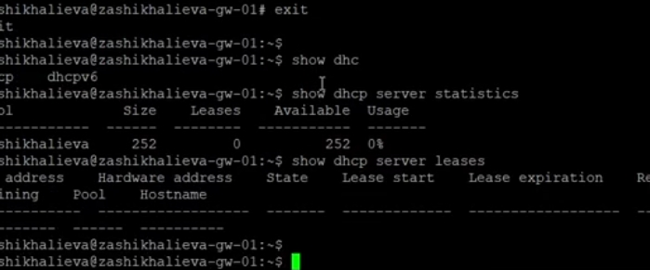
gw-03 config

Проверка IPv4-связности (до маршрутизации)

Результаты проверки
- Доступна сеть 10.0.0.0/8
- Сеть 20.0.0.0/8 недостижима
- Причина — отсутствие маршрутов
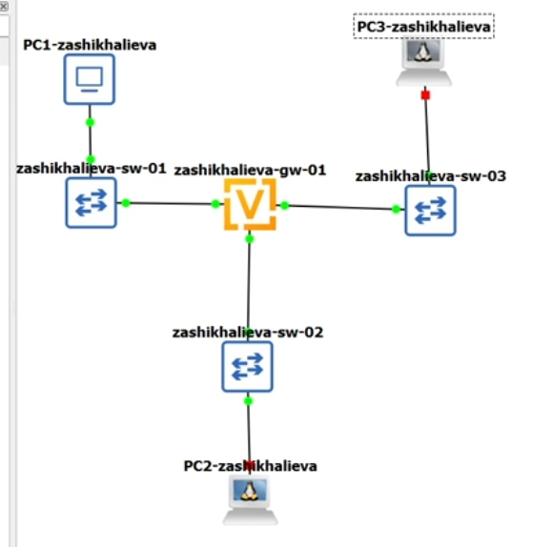
IPv4 ping fail

Динамическая маршрутизация IPv4 (RIP)

Настройка RIP
- gw-01: сеть 10.0.0.0/8
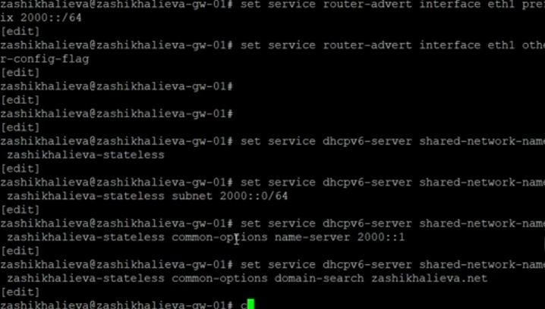
RIP gw-01

Настройка RIP
- gw-02: сеть 20.0.0.0/8
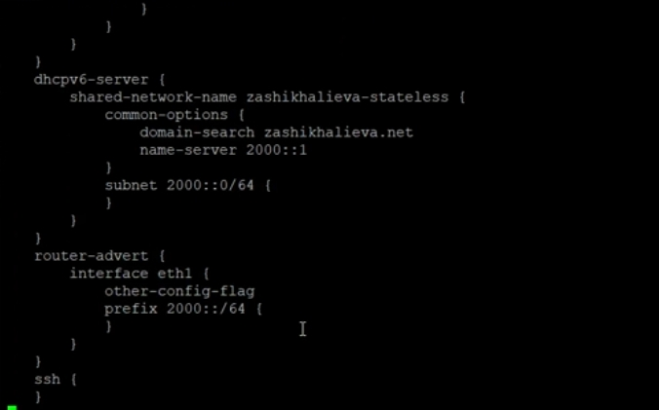
RIP gw-03

Настройка RIP
- gw-03: обе сети
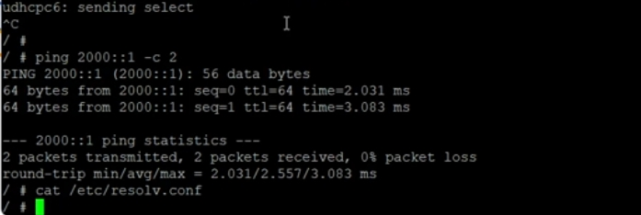
RIP gw-02

Проверка связности после RIP
- Все IPv4-узлы доступны
- Маршруты распространяются автоматически

IPv4 ping success

Анализ IPv4-трафика

RIP и ICMP
- RIP-пакеты на 224.0.0.9
- ICMP Echo Request / Reply между сетями
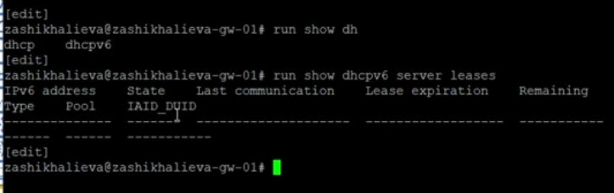
RIP + ICMP

Туннелирование IPv6 поверх IPv4

Создание туннеля 6in4
- Тип туннеля: SIT
- gw-01 ↔ gw-02
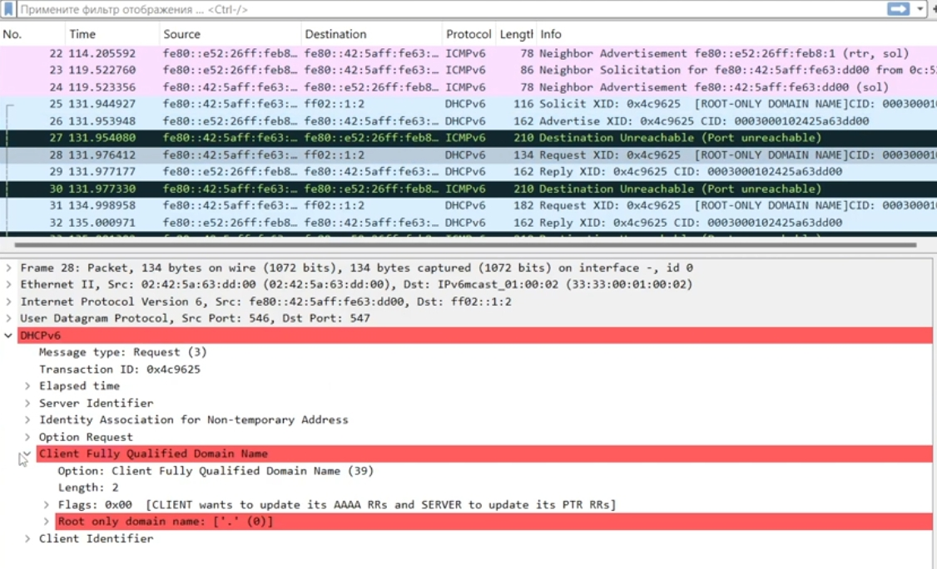
Tunnel gw-01

Создание туннеля 6in4
- IPv6-сеть туннеля: 1001::/64
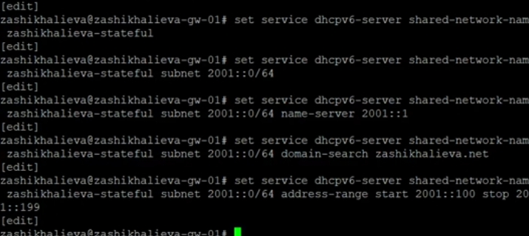
Tunnel gw-02

Статическая маршрутизация IPv6

Настройка маршрутов
- gw-01 → 1002::/64 через 1001::2
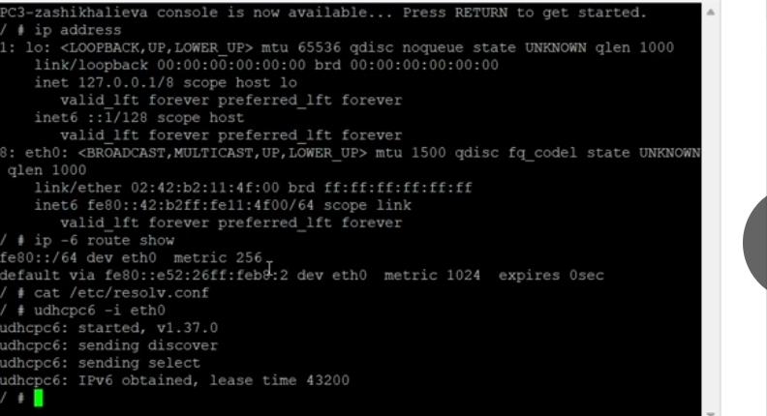
IPv6 route gw-01

Настройка маршрутов
- gw-02 → 1000::/64 через 1001::1
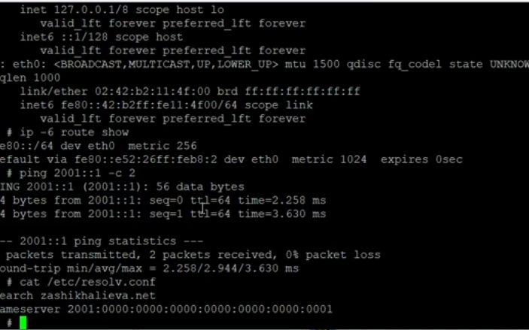
IPv6 route gw-02

Проверка IPv6-доступности

PC1 → PC2
- Ping успешен
- Traceroute проходит через туннель
PC1 ping6
PC1 ping6

PC2 → PC1
- Двусторонняя IPv6-связность
- Корректная маршрутизация
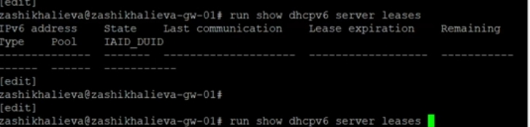
PC2 ping6

Анализ туннельного трафика

IPv6 внутри IPv4
- IPv4-пакеты с protocol = 41
- Внутри — ICMPv6
- Адреса 1000::a ↔ 1002::a
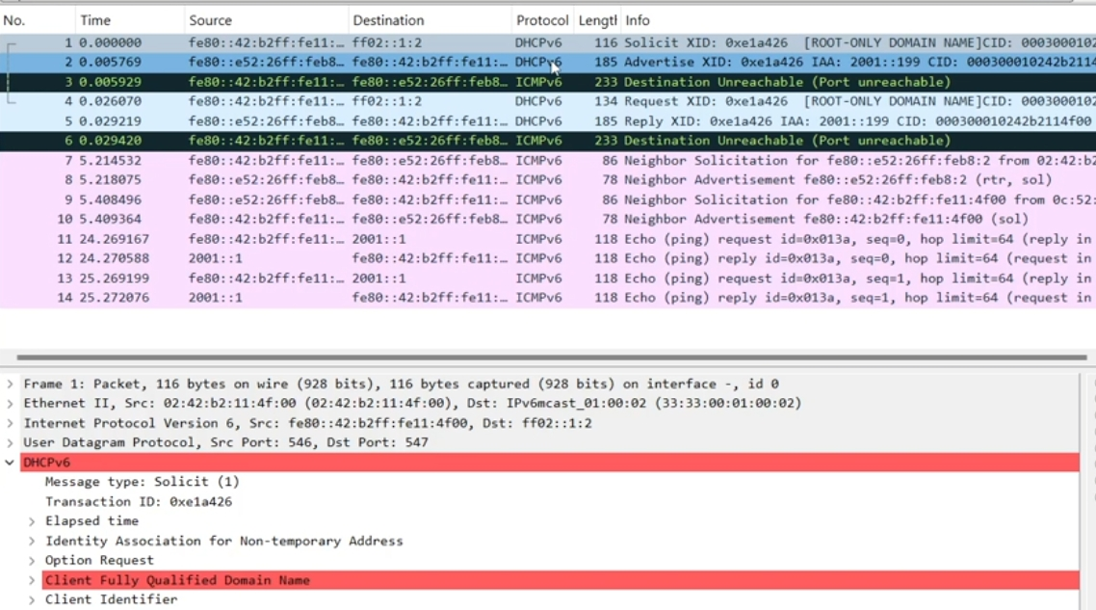
IPv6 in IPv4

Итоги работы

Основные результаты
- Построена модель сети IPv4/IPv6 в GNS3
- Настроена адресация IPv6 и IPv4
- Реализована динамическая маршрутизация IPv4 (RIP)
- Создан туннель IPv6 поверх IPv4 (6in4)
- Настроена статическая маршрутизация IPv6
- Подтверждена работоспособность сети и туннеля
- Проанализирована инкапсуляция IPv6-трафика в IPv4

